机械工程学院使用FTP上传教学日历的方法
机械工程学院本科教学办公室2019年2月22日

第一步：下载FTP软件（如已下载软件直接进入第二步）
进入机械工程学院主页
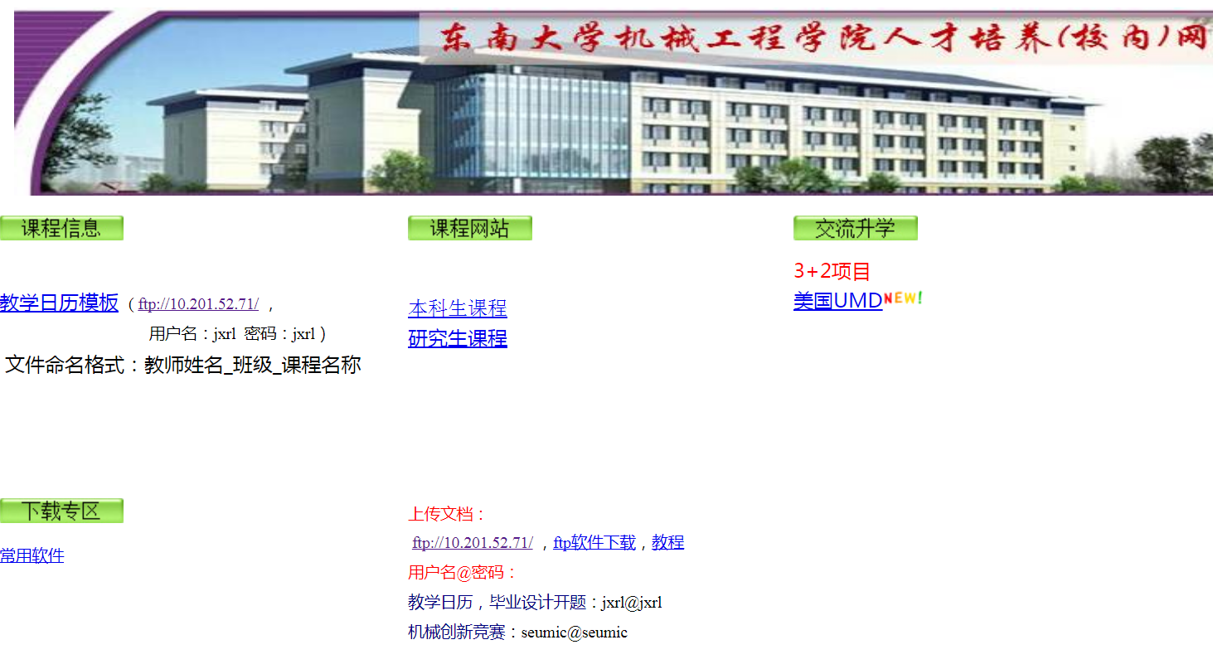
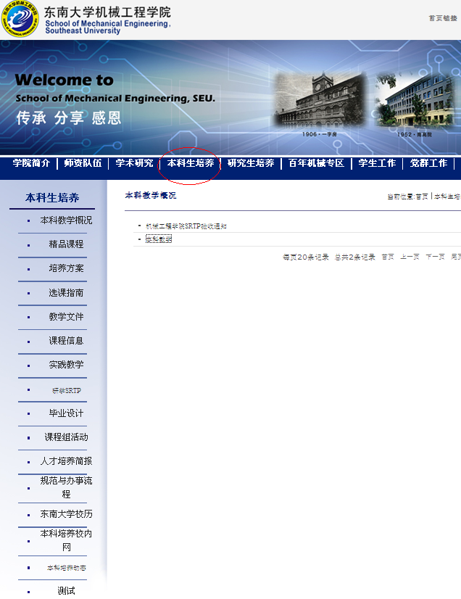
下载FTP软件，解压
点击【本科生培养】，左边出现下拉菜单
再点击【本科生培养校内网】

第二步：打开flashfxp。点击此图标，再点击【快速连接】，弹出窗口。
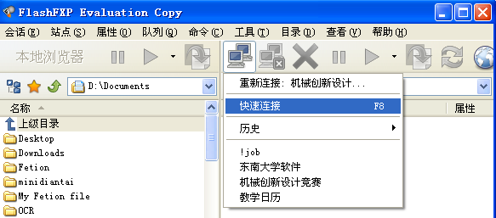

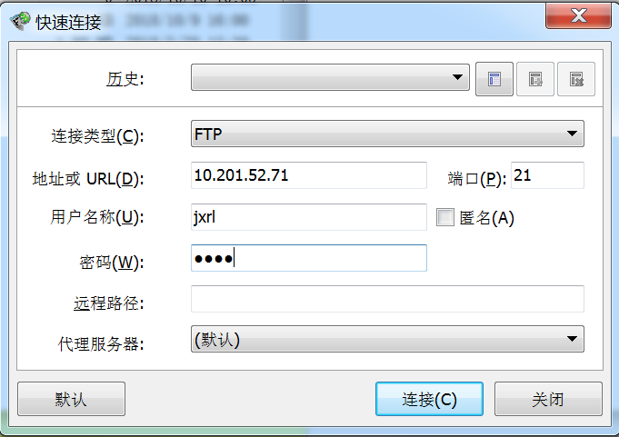
输入:
地 址：10.201.52.71
用户名：jxrl
密 码：jxrl
再点击【连接】
第三步：点击本学期文件夹，右列出现本学期所有已上传的教学日历
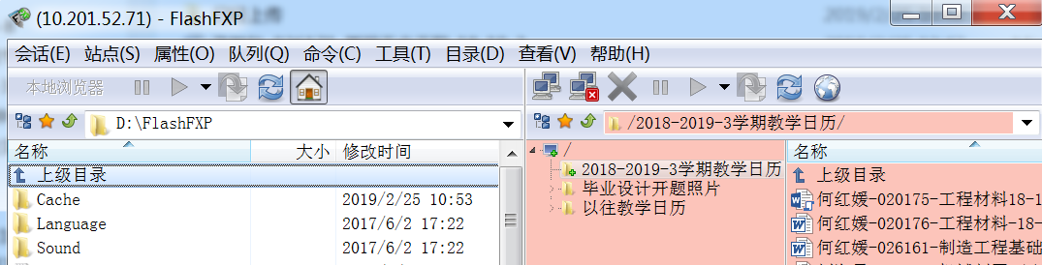
注意：FTP左列显示的是本地电脑，右列是上传目标电脑
第四步：选择本地电脑教学日历所在文件夹，
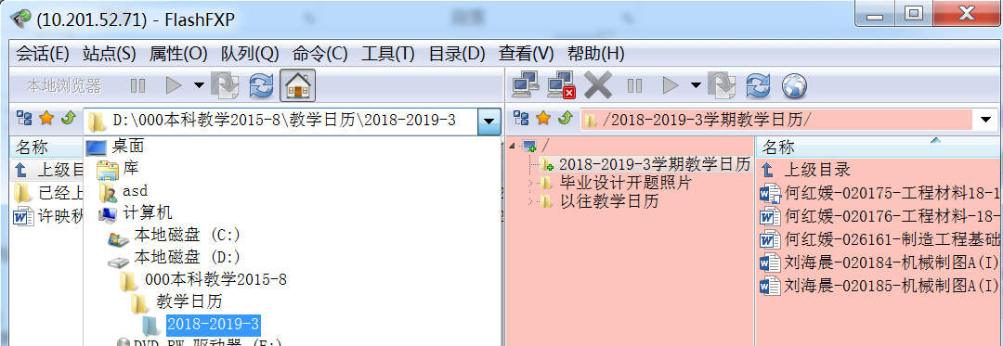

第五步：鼠标右键点击左列要上传的教学日历，再点击【传输】，上传完毕。
（也可以用鼠标将要传输的对象直接拉到最右列）
